RESPUESTA ESTRUCTURAL DE EDIFICIOS CON SISTEMAS DE CONTRAVENTEOS EXCÉNTRICOS ANTE SECUENCIAS SÍSMICAS

Edgar Corona Villar ⁽⁾, Edén Bojórquez Mora ⁽⁾, Jorge Ruiz García ⁽⁾, Alfredo Reyes Salazar ⁽²⁾

RESUMEN

Las estructuras construidas en zonas de alta sismicidad no sólo quedan expuestas a los efectos de un sismo aislado sino a un grupo de eventos sísmicos. El objetivo de este trabajo consistió en estudiar el efecto de las secuencias sísmicas sobre las estructuras y su posible consideración en el diseño sismo-resistente, ya que los códigos de diseño actuales en México no incorporan el efecto de las réplicas. Para evidenciar el efecto de las secuencias sísmicas, se analizaron dos edificios de acero diseñados con base en el Reglamento de Construcciones del Distrito Federal, usando registros sísmicos característicos de la zona del lago de la Ciudad de México. Los sistemas estructurales considerados son marcos a base de contraventeos excéntricos de 4 y 8 niveles, modelados cuidadosamente con el programa OpenSees, y en particular, el comportamiento histerético de los eslabones de los MCE fue reproducido con base en resultados experimentales. Los resultados muestran la gran influencia de las réplicas, en la respuesta sísmica de los modelos estructurales, y la necesidad de incluirlos en los códigos de diseño sísmico.

Palabras clave: secuencias sísmicas; contraventeos excéntricos; marcos de acero; respuesta sísmica

STRUCTURAL RESPONSE OF BUILDINGS WITH ECCENTRICALLY BRACED FRAMES SUBJECTED TO SEISMIC SEQUENCES

ABSTRACT

Structures built en high seismic zones are not only exposed to the effects of a single ground motion but to a group of seismic events. The objective of this work was to study the effect that seismic sequences cause to structures and its possible consideration in the seismic-design, since the current design codes in México do not incorpórate the effect of aftershocks. To demonstrate the effect of the seismic sequences on structural response, several structural steel frames buildings designed with the Mexican City Building code, were analyzed using ground motion records typical of the soft soil area of México City. The structural models considered are 4 and 8 story level buildings with eccentrically braced frames systems, which were carefully modeled with the program OpenSees; in particular, the

hysteretic behavior of the links, was reproduced and matched with experimental results. Results show the important influence of the aftershocks in seismic response of the structural models, which should be included in the new seismic design regulations.

Keywords: seismic sequences; eccentrically braced frames; steel frames; seismic response

introducción

Se sabe que los sismos no son eventos aislados sino que vienen en grupo. Dado que la Ciudad de México se encuentra en una zona de alta sismicidad es de esperarse que las edificaciones no sólo estén expuestas a un evento sísmico sino también se verán afectadas por las réplicas que lo acompañan. Aun cuando las estructuras sean capaces de resistir un evento principal y sufran cierto nivel de daño, éstas podrían no presentar un desempeño satisfactorio ante las réplicas dado que sus características mecánicas cambiarán en comparación con las características iníciales. La historia ha mostrado que los daños ocasionados por las réplicas, después de haber ocurrido un evento principal de gran magnitud, suelen ser devastadoras. En la Ciudad de México, el sismo del 19 de septiembre de 1985, que es considerado el más mortífero en México, ocasionó grandes pérdidas humanas y daño material; al día siguiente se registró una réplica que causó aún más daño estructural, donde colapsaron algunos edificios que ya habían sido afectados por el evento principal (Meli y Avila, 1985; Rosenblueth y Meli, 1986). Por otro lado, con el fin de controlar el daño estructural y reducir las deformaciones laterales máximas, se han implementado sistemas de contraventeos. Uno de los sistemas de contraventeos más prometedores son los sistemas de contraventeos excéntricos (Engelhardt y Popov, 1988; Murat, ASCE y Anshu, 2007; Popov, Engelhardt y Ricles, 1989). Este sistema estructural ha sido desarrollado principalmente en los Estados Unidos, y su uso se ha extendido a otros países como Canadá y Japón. Su desarrollo ha sido respaldado por estudios y pruebas experimentales; sin embargo, hay pocos estudios realizados en México a pesar de que ya existen varias construcciones de este tipo, como lo es la Torre BBVA Bancomer, una de las edificaciones más altas de Latinoamérica. Lo anterior sugiere la necesidad de entender mejor el comportamiento de estructuras con sistemas de contraventeos excéntricos ante secuencias sísmicas, con características similares a las presentadas en nuestro país.

Secuencias sísmicas

Los sismos son fenómenos naturales que vienen en grupo; el sismo de mayor magnitud se denomina evento principal; cualquier sismo antes que este se llama sismo premonitor y a los que se presentan después del evento principal se les nombra réplicas. Las réplicas pueden continuar por varias semanas, meses o incluso años. Por lo general, mientras más grande es el evento principal más grandes serán las réplicas, más numerosas y continúan durante más tiempo. Su tamaño, duración y frecuencia regularmente van decayendo con el tiempo. En la figura 1 se muestra de manera ilustrativa un registro sísmico que solo considera el evento principal, y otro que contiene el evento principal más una réplica.

a) b)
Figura 1. Registro sísmico considerando: a) evento principal, b) evento principal más una réplica

En diversas partes del mundo se han presentado eventos sísmicos con réplicas devastadoras; en Chile, en 1960 se registró un sismo (evento principal) de magnitud momento de Mw=9.5, acompañado de réplicas con magnitudes entre Mw=7 y Mw=8.75; en E.U.A, en 1964 se registró un sismo de Mw=9.2, y réplicas con magnitudes cercanas a Mw=6; en México, el 19 de Septiembre de 1985 se registró un sismo de Mw=8.1 y al día siguiente una réplica de Mw=7.5; en Indonesia, en 2004 se registró un sismo de Mw=9.1, con réplicas que alcanzaron magnitudes desde Mw=6 a Mw=7.1. Lo anterior indica que las estructuras ubicadas en zonas de alto peligro sísmico no son expuestas a un solo evento, sino a una secuencia sísmica (conformada por eventos precursores, evento principal y las réplicas). Por ello, las metodologías actuales para el diseño de nuevas estructuras o bien para la evaluación de estructuras existentes deberían de tomar en cuenta no solo la presencia del evento sísmico principal, sino también de las réplicas (Ruiz y Miranda, 2008b; Yeo, 2005).

  - Contraventeos excéntricos

Con la finalidad de aportar mayor rigidez y resistencia a las estructuras sujetas a cargas laterales, y a su vez limitar sus demandas de desplazamiento lateral máximo y permanente durante un evento sísmico moderado o intenso, se han empleado contraventeos excéntricos (CE) a los marcos resistentes a momentos (MRM). El sistema de contraventeo excéntrico surge como sistema híbrido del sistema con contraventeos concéntrico (CC) y el marco resistente a momento. Su intención es la de adoptar las ventajas que proporcionan cada uno de ellos, minimizando sus respectivas desventajas (Engelhardt y Popov, 1988). La figura 2 muestra los diferentes tipos de marcos mencionados

a)
c)
b)

Figura 2. a) Marco resistente a momento, b) marco contraventeado concéntrico, c) marco contraventeado excéntrico

El propósito de los CE es proporcionar alta rigidez lateral (como los CC), pero conservar la cualidad de disipar energía (como los MRM). Para lograrlo, los sistemas de CE constan básicamente de dos elementos principales; la diagonal, cuya función es proporcionar rigidez; y el eslabón, el cual se encarga de disipar la energía. En la figura 3 se observa que la rigidez lateral de un sistema de CE está en función de la relación de longitud del eslabón (e) y la longitud de la viga (L). Se observa que conforme la excentricidad, del marco con contraventeos excéntricos (MCE), el sistema se asemeja al CC, y por el contrario si la excentricidad tiende a L, se adopta las características de los MRM.

MRM
CE
CC
Rigidez
e/L
Baja Disipación de Energía
Intervalo óptimo
Pérdida de Rigidez

Figura 3. La Rigidez como función de la relación de la longitud del eslabón y la longitud de la viga

La esencia del funcionamiento de los sistemas de CE consiste en crear un marco que permanezca elástico, mientras el eslabón se plastifica (con lo cual se disipa gran cantidad de energía). Esto es, se diseña el eslabón considerando para éste un comportamiento inelástico; y el resto del marco se diseña para soportar las cargas transmitidas por el eslabón, permaneciendo en su estado elástico. Dado que el marco se desempeñara en su estado elástico y el eslabón se plastificará, éste último es considerado como fusible que puede ser cambiado fácilmente, una vez haya pasado el evento sísmico, como lo muestra la figura 4a en la que se presenta el mecanismo de fluencia de un sistema a base de contraventeos excéntricos.

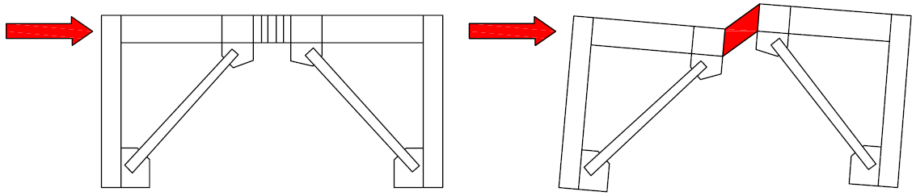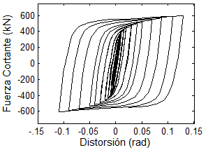
Figura 4. a) Mecanismo de fluencia en el MCE, b) curva fuerza deformación del eslabón de cortante.

Uno de los aspectos importantes a cuidar en la aplicación de los sistemas de CE es la longitud del eslabón ya que es él quien controla la rigidez lateral y el comportamiento inelástico de estos. Se presentan tres tipos de comportamiento en el eslabón: a cortante, a momento y la combinación de ambos, los cuales quedan definidos por la longitud de éste. En un eslabón de longitud pequeña respecto a la longitud de la viga, se presentará la plastificación del alma (plastificación por cortante), en un eslabón de longitud mayor su comportamiento quedará regido por la plastificación de los patines (plastificación por flexión), mientras que para un eslabón de longitud intermedia se presenta plastificación tanto en el alma cómo en los patines. La selección entre utilizar ya sea un eslabón de cortante, flexión o intermedio, generalmente depende de los requisitos arquitectónicos. Sin embargo, las investigaciones y pruebas de laboratorio que se han realizado a los sistemas de contraventeos excéntricos, han demostrado que el eslabón se desempeña mejor cuando se plastifica por cortante, ya que a diferencia de los eslabones de flexión, estos presentan una respuesta histerética estable y exhiben una alta ductilidad, permitiendo la disipación de grandes cantidades de energía (Malley y Popov, 1983), como se observa en la figura 4b, la cual muestra una curva histerética típica en un eslabón a cortante, y dado que los eslabones de longitud intermedia presenta una combinación, de las dos anteriores en la respuesta histerética, haciendo su comportamiento poco predecible su uso es casi nulo.

Por ello, la mayor parte de las investigaciones realizadas a la fecha estudian a los eslabones de cortante. Sin embargo, a pesar de las cualidades del eslabón como lo son: el disipar grandes cantidades de energía y asimilar el daño inducido a la estructura (actuando como fusible), para intensidades altas puede fallar por pandeo local aun con pocos ciclos histeréticos registrados.

modelos estructurales

Para este estudio se seleccionaron edificios de 4 y 8 niveles que son representativos de edificaciones de baja y mediana altura; estos edificios están estructurados con marcos resistentes a momento en una dirección y marcos con sistemas de contraventeos en la otra dirección. El objetivo principal es evaluar el comportamiento de los marcos con sistemas de contraventeos excéntricos. Los edificios estudiados representan a edificios comúnmente construidos en el Valle de México y ubicados en la Zona del Lago, los cuales fueron diseñados con base en el Reglamento de Construcciones del Distrito Federal. El uso de los edificios es para oficinas y de acuerdo al RCDF son clasificados cómo estructuras tipo B, desplantados en la Zona III b de la Ciudad de México. Estos edificios fueron estructurados con marcos de acero con longitudes de 8.00m y 5.00m, en las direcciones longitudinal y transversal respectivamente. Constan de tres crujías, de dimensiones iguales, en cada dirección. En el sentido longitudinal se utilizaron marcos resistentes a momento, las columnas de estos están orientadas con su eje de mayor inercia; en el sentido transversal, en la crujía intermedia se adaptaron marcos con sistemas de contraventeo excéntrico, las columnas actúan sobre su eje de menor inercia. La altura de entrepisos de los edificios es de 3.50 metros. Los elementos estructurales fueron diseñados considerando una aleación de acero A-36, a excepción de los contraventeos los cuales fueron fabricados con acero A-50. A pesar que en el diseño de las estructuras se utiliza la resistencia de fluencia nominal del material (2,530 kg/cm2 para aleaciones A-36 y 3,515 kg/cm2 para aceros A-50), se ha observado que los elementos de acero A-36 alcanzan valores promedio de esfuerzo de fluencia de 3,460 kg/cm2, mientras que los elementos de acero A-50 presentan en promedio esfuerzos de fluencia de 4,050 kg/cm2 (Gupta y Krawinkler, 1999). Por ello, en este estudio se consideró en los contraventeos una resistencia de fluencia de 4,050 kg/cm2 y para el resto de los elementos, estructurales, una resistencia de fluencia de 3,460 kg/cm2 (González, 2012; Gupta y Krawinkler, 1999). En la figura 5 se muestra la vista en planta del arreglo de los marcos, mientras que en la figura 6 se presenta la elevación de los marcos. Los eslabones, de los MCE, tienen una longitud del 20% de la longitud del claro del marco. Para una descripción detallada del proceso de diseño de los edificios véase Díaz (2006).

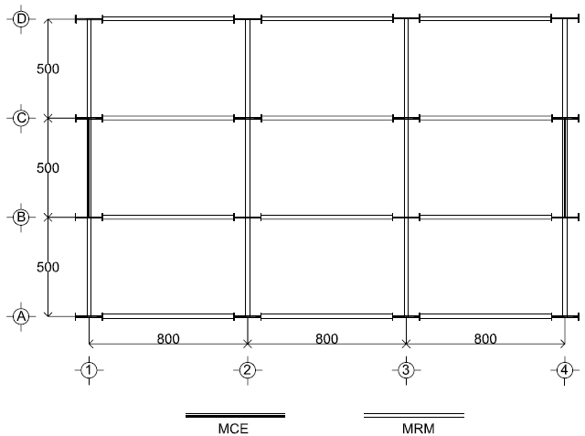
Figura 5. Planta estructural de los edificios (acotación en metros). Los modelos constan de marcos exteriores e interiores acoplados: en color verde el modelo para los MCE y en azul para los MRM

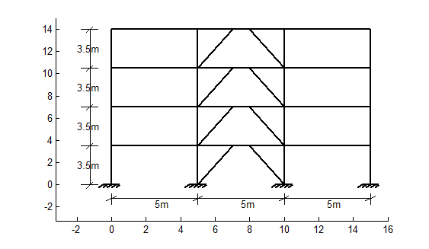  a) | 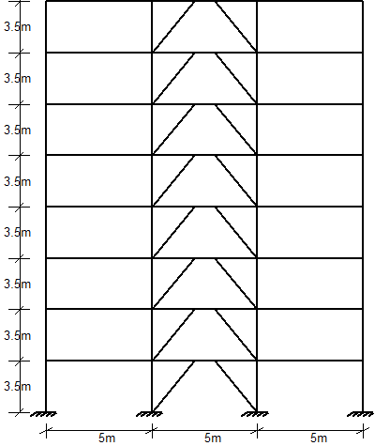  b)
Figura 6. Marcos con sistemas de contraventeos excéntricos, en el sentido transversal: a) 4 Niveles, b) 8 Niveles

  - Modelación

Los edificios fueron modelados en dos dimensiones y analizados usando el programa OpenSees (McKenna et al., 2000). Se estudiaron los marcos en el sentido transversal, acoplando un marco exterior y un marco interior, como se ilustra en la figura 5, mediante un elemento rígido tipo barra. Los nodos de unión viga-columna se han modelado considerando la zona de panel; se asumió apoyo tipo empotramiento en las columnas; es decir, no se consideró la interacción suelo-estructura ni flexibilidad de la base; se supone en cada nivel un diafragma rígido, por lo que los nodos de un mismo nivel tendrán la misma deformación lateral; además se ha considerado amortiguamiento Rayleigh del 3% del amortiguamiento crítico en los dos primeros modos de vibrar de la estructura.

  - Elementos: columnas, vigas y diagonales de contraventeo.

A excepción de los eslabones, los elementos de los edificios se han modelado considerando plasticidad distribuida, asignando nueve puntos de integración, a lo largo de éstos; además se han discretizado las secciones transversales en fibras. La figura 7 muestra una representación de lo que son los puntos de integración en un elemento, y la discretización de la sección transversal de éste.

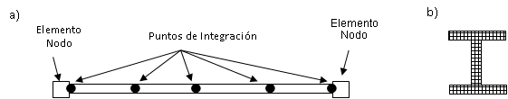
Figura 7. a) Ilustración de puntos de integración en un elemento, b) sección transversal discretizada en fibras

Para modelar el comportamiento del material de las trabes columnas y contraventeos se utilizó el modelo de Giuffré-Menegotto-Pinto (1973), el cual está incluido en la biblioteca del programa OpenSees. Este modelo es capaz de simular el endurecimiento por deformación isotrópica, característica que se presenta en el acero; se consideró un endurecimiento por deformación de posfluencia igual al 3% de la rigidez inicial. Cabe mencionar que, el modelo Giuffré-Menegotto-Pinto no es capaz de simular la degradación de resistencia, lo que es una limitante del modelo.

  - Eslabón.

Para la modelación de los eslabones se empleó la técnica utilizada por Ramadan y Ghobarah (1995) y modificada por Richards (2004). Primeramente; se considera que se presenta la plasticidad en los extremos del elemento asumiendo que el resto es elástico; es decir, se divide al elemento en tres partes: dos articulaciones plásticas (una en cada extremo) y una región elástica lineal, que está acotada por las articulaciones, figura 8. Posteriormente, se le designa a cada articulación un arreglo de resortes: los resortes que conforman al arreglo actúan en paralelo, figura 9, mientras que las articulaciones actúan en serie entre sí.

Articulaciones Plásticas
Elástico Lineal
Figura 8. Elemento con plasticidad concentrada en los extremos

1.5V_{p}
1.3V_{p}
1.1V_{p}

$$K_{V1}=\frac{2{GA}_{cortante}}{e}$$
$$K_{V2}={0.030K}_{V1}$$
$$K_{V3}={0.015K}_{V1}$$
$$K_{V4}={0.002K}_{V1}$$
K_{V2}
K_{V1}
K_{V3}
K_{V4}
V
δ
Figura 9. Comportamiento de arreglo de resortes, actuando en paralelo

El tramo de comportamiento lineal, del elemento no actuará a cortante dejando el trabajo a las articulaciones, estas últimas únicamente trabajarán a cortante. La rigidez de cada arreglo, Kv1, es de 2GAcorte/e y al combinarlos tenemos que el valor de la rigidez del eslabón es de GAcorte/e, de acuerdo con Richards (2004). Las articulaciones, por su parte, deben presentar un comportamiento similar al comportamiento de un eslabón a cortante. Para esto se implementó el arreglo de resortes (llamado resorte de cortante de aquí en adelante), el cual consta de tres resortes; estos resortes son de un material elasto-plástico y actúan en paralelo entre ellos simulando un comportamiento trilineal que se asemeja al comportamiento del eslabón. Para validar el modelo del eslabón, se representó el estudio hecho por Okazaki et al. (2005) en el programa OpenSees. Okazaki ideó un modelo experimental que reproduce el entorno de fuerzas y deformaciones a los que está sometido un eslabón, que se encuentra unido en un extremo a la columna, como lo muestra la figura 10a. La cinemática del modelo experimental del cual se muestra un esquema en la figura 10b, asemeja el mecanismo de disipación de energía del modelo de tres niveles, mostrado en la figura 10a.

$$γ_{P}=\frac{L}{e}θ_{P}$$
$$θ_{P}$$
e
$$γ_{P}$$
e
a)
b)
Figura 10. a) Mecanismo de disipación de energía, b) esquema del modelo experimental utilizado por Okazaki (2005)

Se instrumentó el eslabón para medir las deformaciones angulares y se aplicaron desplazamientos cíclicos controlados. Para mayor detalle del estudio experimental véase Okazaki et al. Se utilizó la misma historia de desplazamientos utilizada, en el estudio experimental, por Okazaki et al. y se simuló la prueba experimental en OpenSees. Los resultados obtenidos con el modelo computacional utilizado y los obtenidos por Okazaki et al. (modelo experimental), se muestran en la figura 11. La figura muestra valores muy similares en ambas curvas histeréticas. Se le asignó al modelo computacional una falla con base en la deformación a cortante: éste deja de trabajar a cortante al alcanzar una deformación de γ=0.06 rad. Pruebas experimentales han mostrado que los eslabones llegan a alcanzar una rotación angular por encima de 0.10 rad; sin embargo, la Asociación de Ingenieros Estructurales de California, SEAOC por sus siglas en inglés, recomienda que se limite la rotación del eslabón a γ=0.06 rad para minimizar el daño en los entrepisos (SEAOC, 1985), ya que el daño de entrepisos es pequeño para esta rotación angular (Engelhardt y Popov, 1988; Ricles, 1985).

a) b)

Figura 11. Comparación entre: a) resultados experimentales obtenidos por Okazaki, y b) los resultados arrojados por el modelo empleado

  - Eslabón

La zona de panel se presenta en las intersecciones de los elementos columna y viga; en esta región, que está delimitada por los peraltes de la columna y viga, se presenta un estado de esfuerzos y deformaciones complejo debido a la transferencia de momentos entre los elementos. La zona de panel se deforma principalmente por cortante, debido a los momentos opuestos en vigas y columnas. En la figura 12a se muestran las fuerzas presentadas en la zona de panel cuando es sometida a cargas laterales.

Para considerar el efecto de zona de panel en este estudio, se incluyó un modelo basado en el enfoque propuesto por Gupta y Krawinkler (1999). Se considera un rectángulo conformado por elementos elásticos-rígidos, los cuales no se deformarán, y un resorte el cual representa la deformación debido a cortante. En la figura 12b se muestra el esquema de modelación de la zona de panel, y en la figura 12c la relación cortante deformación considerada en este estudio. Cabe mencionar que al incluir el modelo de zona de panel, al modelo general, el periodo de la estructura disminuyó: esto debido a que los elementos de la zona de panel aumentan la rigidez de la estructura. Los detalles del modelo se pueden ver en Gupta y Krawinkler (1999).

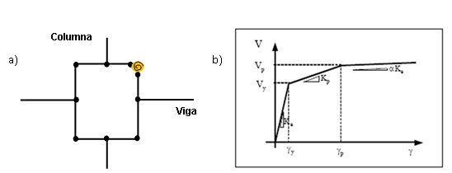
- b) c)
Zona
de
Panel
Columna
Viga
M_{V,I}
M_{V,D}
M_{C,S}
M_{C,I}
V_{Col,I}
V_{Col,S}
d_{b}
d_{c}
Figura 12. Momentos y fuerzas cortantes en la Zona de Panel debido a cargas laterales, b) modelo utilizado para representar el efecto de la Zona de Panel, c) relación cortante-deformación para la Zona de Panel

La nomenclatura que se ha asignado a los modelos estructurales se basa en el número de niveles y el tipo de marcos utilizados. Por ejemplo el modelo 8N_MCE se refiere al modelo de 8 niveles de marcos con sistemas de contraventeos excéntricos. En la Tabla 1 se encuentran los periodos fundamentales de vibración de cada modelo estudiado en esta investigación.

Tabla 1. Periodos fundamentales de vibración
Modelo | T₁(s)
4N_MCE |  | 0.766
8N_MCE |  | 1.322

SECUENCIAS SÍSMICAS UTILIZADAS

Uno de los grandes retos al llevar a cabo estudios de ingeniería sísmica o estructural utilizando secuencias sísmicas es que, según un estudio desarrollado por Maldonado (2006), existe solo una secuencia sísmica de importancia registrada en terreno blando de acuerdo al catálogo de historias de aceleraciones disponibles en la Base Mexicana de Datos de Sismos Fuertes editado por la Sociedad Mexicana de Ingeniería Sísmica. Esta secuencia se registró en la estación Central de Abastos (CDAF) durante los sismos ocurridos el 19 y 20 de septiembre que sacudieron fuertemente a la ciudad de México en 1985. Es por ello que en este trabajo fue necesario generar secuencias sísmicas artificiales, a partir de la secuencia registrada en la estación CDAF, la cual se nombrará de ahora en adelante como registro o secuencia real. Las características de las secuencias artificiales se adaptaron para simular de la mejor manera las características del registro real.

Existen dos criterios usados en investigaciones para la generación de secuencias: el repetido y el aleatorio. El repetido permite que en una combinación un solo registro sea el evento principal y la réplica, el aleatorio permite la permutación de registros como eventos principales o replicas pero nunca su repetición en una sola combinación. El método repetido no considera las relaciones evento principal-réplica que existen en una secuencia real, a diferencia del método aleatorio que pretende simularlas. Por tal motivo, en este estudio se ha usado el método aleatorio.

Un parámetro importante en la magnitud de daños generados por un evento sísmico es la velocidad máxima de éste. Por lo que la relación de las velocidades del evento principal y la réplica juega un papel importante. Para la generación de las secuencias artificiales se buscó en el catálogo de registros sísmicos disponibles en la Base Mexicana de Datos de Sismos Fuertes, registros en terreno blando que tuvieran valores similares a los de la secuencia de CDAF.

Se usaron 8 registros sísmicos, de los cuales 4 de ellos cuentan con periodos muy similares al del evento principal de la secuencia real, estos fueron empleados como eventos principales de las secuencias artificiales; los 4 restantes cuentan con periodos muy similares al de la réplica de la secuencia real. Los 8 registros fueron usados como réplicas. En la Tabla 2, se muestran las características de los registros sísmicos utilizados: número de estación, nombre de la estación, Magnitud, aceleración máxima alcanzada, AMT, y, periodo predominante del suelo, TS. Para mayor detallado sobre la generación de las secuencias artificiales véase Marín (2013).

Tabla 2. Características de los sismo utilizados
# | No. Estación | Nombre | Magnitud | AMT(cm/s²) | T_{S}(s)
1 | 29 | Villa del mar | 6.9 | 46.5 | 2.96
2 | 29 | Villa del mar | 6.9 | 49.4 | 2.96
3 | 43 | Jamaica | 6.9 | 35.2 | 3.04
4 | 48 | Rodolfo Menéndez | 6.9 | 47.7 | 2.89
5 | 25 | P.C.C. Superficie | 6.9 | 42.5 | 2.3
6 | 56 | Córdova | 7.1 | 19.4 | 2.3
7 | 58 | Liverpool | 6.9 | 40 | 2.3
8 | RB | Roma-B | 7.1 | 25 | 2.3

El criterio de escalamiento se basó en la velocidad máxima del registro de la estación SCT, que fue de 61.144cm/s2. La relación de velocidades evento principal-réplica en la secuencia real es de 0.35. Con el propósito de evaluar la influencia de los criterios de escalamiento en la respuesta de los edificios, en este estudio se han utilizado tres conjuntos de secuencias sísmicas, cada conjunto consta de 28 secuencias: las secuencias del primer conjunto, se han formado con eventos principales y réplicas escaladas al 100% de la velocidad máxima del registro real, se ha nombrado como conjunto EP-R100%; las secuencias del segundo conjunto, se han formado con eventos principales escalados al 100% y réplicas escaladas al 70% de la velocidad máxima del registro real, se hace referencia a éste como conjunto EP-R70%; por último, las secuencias del tercer conjunto, se han formado con eventos principales escalados al 100% y réplicas escaladas al 35% de la velocidad máxima del registro real, conjunto EP-R35%.

Las combinaciones de los registros para crear las secuencias sísmicas se realizaron considerando como evento principal a los 4 registros con periodos similares al periodo del evento principal de la secuencia real, y como réplicas el total de los 8 registros; descartando las combinaciones en las que el evento principal coincide con la réplica (como lo considera el método repetido para la generación de secuencias artificiales). En la figura 13, se muestra un arreglo matricial que ilustra la metodología de la combinación descrita.

 |  |  |  |  | Réplicas
 |  |  | 1 | 2 | 3 | 4 | 5 | 6 | 7 | 8
 | 1 |  | 11 | 12 | 13 | 14 | 15 | 16 | 17 | 18
Evento  Principal | 2 |  | 21 | 22 | 23 | 24 | 25 | 26 | 27 | 28
Evento  Principal | 3 |  | 31 | 32 | 33 | 34 | 35 | 36 | 37 | 38
 | 4 |  | 41 | 42 | 43 | 44 | 45 | 46 | 47 | 48
 |  |  |  |  |  | Evento no utilizado

Figura 13. Esquema de combinación para la generación de las secuencias artificiales

La nomenclatura utilizada, para las secuencias artificiales obtenidas, está dada por la combinación de los registros por los que está conformada, y su porcentaje de escalamiento. Por ejemplo, el registro EP4R5(70%) es la secuencia sísmica formada por el evento principal 4 (de cuatro posibles), la réplica 5 (de ocho posibles) y pertenece al conjunto EP-R70%, por lo que la réplica 5 se ha escalado al 70% de la velocidad máxima del registro real; del mismo modo, el registro EP3R6(35%) es la secuencia sísmica formada por el evento principal 3 y la réplica 6, esta última escalada para un 35% de la velocidad máxima del registro real. En la figura 14, se muestran una combinación de evento principal 1 y réplica 2 para los tres conjuntos de escalamiento.

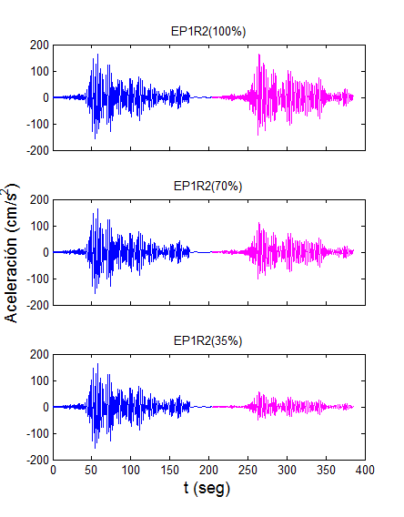
Figura 14. Secuencia sísmica EP1R2 para los diferentes porcentajes de escalamiento

DESEMPEÑO DE LOS EDIFICIOS ANTE LAS SECUENCIAS

Para evaluar el desempeño sísmico de cada modelo estructural se llevó a cabo un análisis dinámico incremental, ADI, (Vamvatsikos, 2002). En este trabajo se utilizó la pseudo-aceleración en el modo fundamental de vibración de la estructura Sa(T1), y el escalamiento de los niveles de intensidad, varían desde 0.1g hasta 2.0g con incrementos de 0.1g.

En esta sección se muestran los resultados obtenidos de los análisis dinámicos efectuados. En la figura 15, se ilustran los resultados del ADI en términos de distorsiones máximas de entrepiso del modelo 4N_MCE, y en la figura 16 las correspondientes al modelo 8N_MCE, sometido a todas las secuencias del conjunto EP-R100%; es decir, las secuencias formadas por una réplica de igual intensidad al evento principal en términos de la velocidad máxima del suelo.

De la figura 15 se observa que para los primeros 8 niveles de intensidad los valores de distorsión máxima de entrepiso, a excepción de un punto del nivel de intensidad 0.8g, tienen una tendencia lineal, a partir de 0.9g algunos puntos de la figura se incrementan considerablemente, de manera adicional conforme se incrementa el nivel de intensidad es mayor el número de datos que registran valores altos. En otras palabras, se pueden separar los resultados de los análisis en dos grupos. Los valores del grupo 1 corresponden a valores que tienden a sufrir mayores incrementos en la distorsión máxima de entrepiso a medida que crece la intensidad del movimiento del sismo; es decir, son las réplicas que provocan mayores demandas al marco estructural contraventeado para cierto nivel de aceleración espectral. En este caso el marco de acero exhibe mayores demandas de distorsión debido a que al menos un eslabón de uno de los niveles ha fallado. El grupo 2 corresponde a los puntos que no sufren grandes incrementos de distorsión máxima de entrepiso, a pesar de las grandes demandas de intensidad de las secuencias sísmicas. Resultados similares se pueden observar en los ADI del modelo de 8N_MCE: los valores de las distorsiones pueden ser agrupados en dos zonas (ver figura 16).

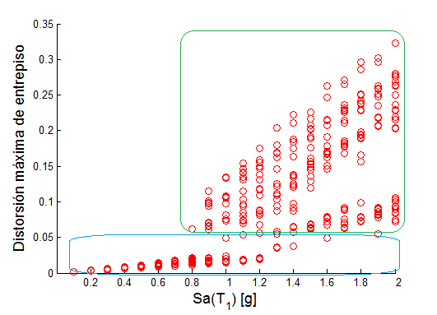
PI
Grupo 1

Grupo 2
Figura 15. ADI para el modelo 4N_MCE sometido a las secuencias sísmicas EP-R100%.

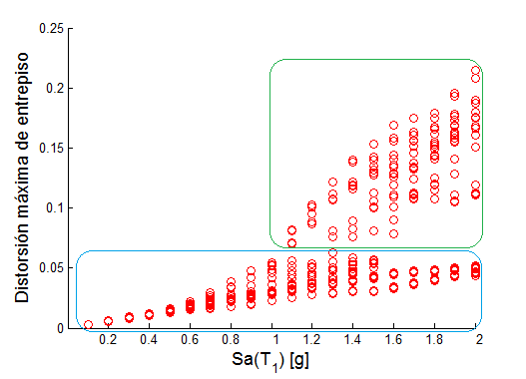
Grupo 1

Grupo 2
Figura 16. ADI para el modelo 8N_MCE sometido a las secuencias sísmicas EP-R100%.

Para explicar los resultados obtenidos del grupo 1, se ha analizado el punto aislado de los otros resultados asociado a un nivel de intensidad sísmica de 0.8g (figura 15, punto PI). Para ello, se muestra la figura 17, que corresponde al efecto de la secuencia sísmica EP2R3(100%) para el modelo 4N_MCE. Se ilustran las curvas de comportamiento histerético de los eslabones de cada entrepiso (rotación inelástica vs fuerza cortante), se puede observar que los eslabones de los tres primeros entrepisos exhiben comportamiento inelástico, mientras que el eslabón del último entrepiso permanece elástico. En otras palabras, la falla del eslabón provoca que las demandas de distorsión máxima se incrementen en ese entrepiso ante la secuencia EP2R3(100%), y por lo tanto en la estructura. Lo anterior, demuestra porqe aparece el punto PI aislado del resto de datos asociados al mismo nivel de intensidad de 0.8g, ya que en los otros casos no ocurre la falla el eslabón.

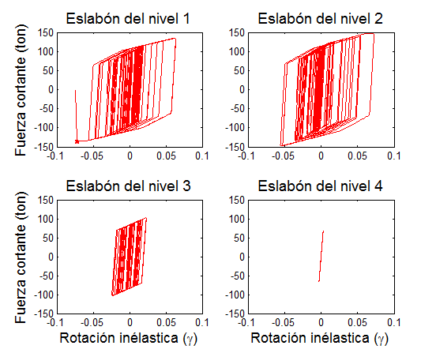

Figura 17. Curvas histeréticas de los eslabones del modelo 4N_MCE ante la secuencia EP2R3(100%), para un nivel de intensidad de 0.8g.

Con la finalidad de cerciorarse que el resto de las secuencias sísmicas escaladas a un nivel de intensidad de 0.8g no producen la falla de algún eslabón en el marco estructural, se trazaron las curvas histeréticas de los eslabones de cada entrepiso y se comprobó que ninguna de éstas había ocasionado que los eslabones fallarán. Por este motivo, en la figura del análisis dinámico incremental se tenga únicamente un dato con valor excesivamente diferente. En los niveles de intensidad superiores a 0.8g ocurre algo muy similar, los resultados asociados al grupo 1 que se encuentran por encima del grupo 2, se deben a que al menos uno de los eslabones ha fallado en el modelo ante las secuencias sísmicas, el mismo fenómeno se observa para otros niveles de intensidad sísmica en cuanto a la separación en dos grupos de los valores obtenidos.

En la figura 18 se muestran las curvas histeréticas de los eslabones para el modelo 8N_MCE ante la secuencia sísmica EP1R5(100%), en la cual se observa que los eslabones de cada entrepiso, a excepción del último, entran en su estando de fluencia; además, se observa que el eslabón del nivel 3 ha alcanzado el criterio de falla.

En conclusión, los grandes incrementos en la respuesta estructural del sistema fueron causados por la falla de alguno de los eslabones en el modelo estructural con contraventeos. Por lo anterior, es de vital importancia el diseño cuidadoso tanto del eslabón como de los contraventeos, con la finalidad de minimizar la respuesta estructural de edificios ante secuencias sísmicas.

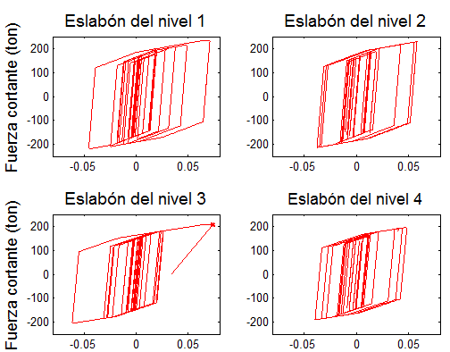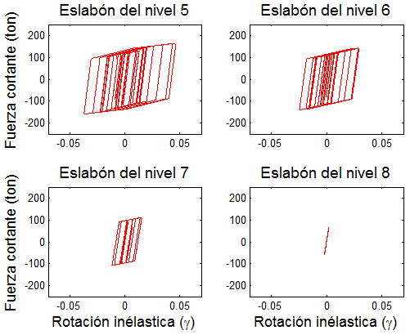
Figura 18. Curvas histeréticas de los eslabones, del modelo 4N_MCE ante la secuencia EP2R3(100%), para un nivel de intensidad de 0.8g

Perfil de distorsión máxima de entrepiso

Dado que en el estudio del comportamiento de una estructura no es suficiente considerar únicamente un evento sísmico (por el simple hecho de que la respuesta ante un evento sísmico puede variar mucho con respecto a otro) se suele emplear un conjunto de eventos sísmicos para evaluar la respuesta. Con el propósito de mostrar el intervalo de valores que puede mostrar una estructura para un mismo nivel de intensidad y diferentes eventos sísmicos, se presenta la figura 19 en la cual se muestran los perfiles de distorsión máxima de entrepiso para el modelo 4N_MCE y cierto nivel de intensidad, de las 28 secuencias sísmicas del conjunto EP-R100%, así como la distorsión promedio. Se observa en general que, para las cuatro niveles de intensidad prestentados (0.3g, 0.7g 1.1g y 1.5g), el daño estructural se concentra en los eslabones de los niveles inferiores; y que para las intensidades de 1.1g y 1.5g la distorsión máxima de entrepiso alcanza valores significativos, mientras que para las intensidades de 0.3g y 0.7g las distorsiones máximas son razonablemente pequeñas.

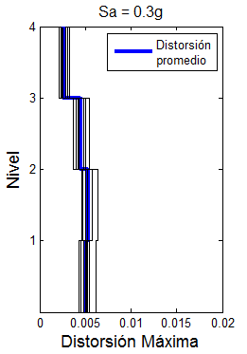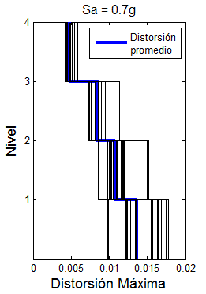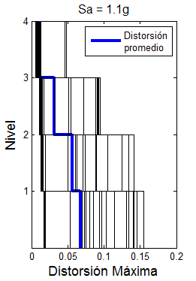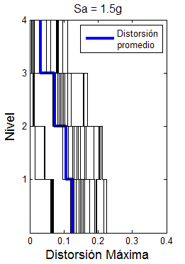
Figura 19. Perfiles de distorsión máxima del modelo 4N_MCE ante las secuencias sísmicas EP-R100%

Influencia de las réplicas en la distorsión máxima de entrepiso

En esta parte se muestran los perfiles de distorsión máxima de entrepiso promedio para tres niveles de intensidad (0.5g, 1.0g y 1.5g), los diferentes modelos y cada conjunto de secuencias sísmicas. Se han trazado los perfiles promedio considerando dos casos, por un lado la respuesta estructural ante el evento principal, y por otro la respuesta de los edificios debido a evento principal más la réplica; es decir, considerando toda la secuencia. Esto con el propósito de mostrar la influencia en las distorsiones de entrepiso al considerar además del evento principal la réplica. En las figuras 20 y 21 se exponen los perfiles de distorsión de los modelos sometidos a los tres conjuntos de secuencias sísmicas. Las líneas continuas consideran únicamente el evento principal y las líneas discontinuas consideran el evento principal más la réplica. Los resultados se analizan a continuación para cada modelo en estudio.

  - Modelo 4N_MCE

La figura 20 muestra los perfiles de distorsión correspondientes al modelo 4N_MCE. Se observa que las réplicas, de las secuencias de los conjuntos EP-R100% y EP-R70%, afectan, unas en mayor medida que las otras, en la respuesta de la estructura; en cambio, la figura 20c muestra que los perfiles de distorsión máxima de la respuesta del evento principal (SR) y evento principal más réplica (CR) presentan los mismos valores, lo que indica que las réplicas de la secuencia del conjunto EP-R35% prácticamente no influyen en la respuesta de la estructura (en términos de distorsión máxima). Lo anterior se debe a que las réplicas escaladas a un 35% no tienen el potencial suficiente para causar mayores deformaciones que el evento principal aun cuando las propiedades mecánicas de la estructura han sido previamente modificadas (elementos estructurales con daño). Además, las distorsiones de los niveles de intensidad de 1.0g y 1.5g son altos, esto está relacionado con la falla de algún eslabón de la estructura, lo que hace que la estructura sufra grandes desplazamientos, y las distorsiones de los niveles superiores son pequeños en comparación a los niveles inferiores.

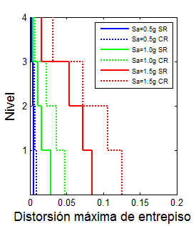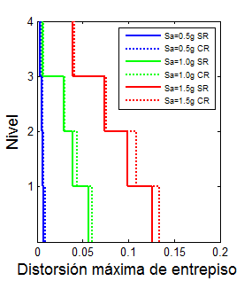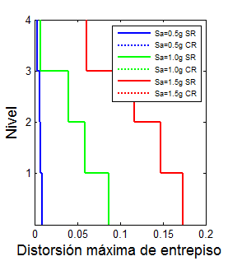
Figura 20. Perfil de distorsiones del modelo 4N_MCE, para tres niveles de intensidad: 0.5g, 1.0g, 1.5g, con y sin réplica, para los tres conjuntos de secencia sísmica: a) conjunto EP-100%, b) conjunto EP-70% y c) conjunto EP-R35%

  - Modelo 8N_MCE

En la figura 21, se muestran los perfiles de distorsión correspondientes al modelo 8N_MCE. Se observan resultados similares a los mostrados anteriormente: las réplicas de las secuencias de los conjuntos EP-R100% y EP-R70% influyen en la distorsión de entrepiso; por el contrario, las réplicas de las secuencias del conjunto EP-R35% no generan incrementos en la distorsión máxima de entrepiso. Los niveles con valores de distorsión excesivamente altos indican que el eslabón de ese entrepiso ha fallado; además, los niveles superiores sufren poca distorsión de entrepiso.

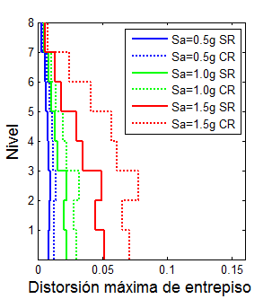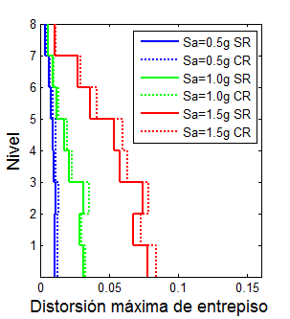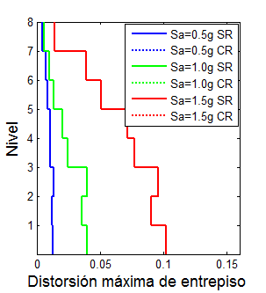
Figura 10. 21 Perfil de distorsiones del modelo 8N_MCE, para tres niveles de intensidad: 0.5g, 1.0g, 1.5g, con y sin réplica, para los tres conjuntos de secuencias sísmicas: a) conjunto EP-100%, b) conjunto EP-R70% y c) conjunto EP-R35%

  - Criterio de falla del eslabón

Antes de discutir el desempeño del eslabón durante la acción de la secuencia sísmica, se expone un análisis dinámico incremental para una sola secuencia sísmica, con el propósito de mostrar las diferencias en incorporar o no, una condición de falla en la modelación del eslabón; el modelo 4N_MCE se ajustó de tal manera que el eslabón no fallara (sin importar deformaciones excesivas) y se llevó a cabo el análisis sísmico. La figura 22 muestra el análisis dinámico incremental del modelo 4N_MCE sometido a la acción de la secuencia EP2R6(70%), con y sin falla del eslabón. Los datos representados con rectángulos corresponden a la respuesta del modelo con falla, CF, ante el EP, y los círculos pertenecen a la respuesta del modelo CF ante el evento principal más la réplica (EP+R); así mismo, los diamantes representan la respuesta del modelo sin falla, SF, ante el EP, y las equis simbolizan la respuesta del modelo SF ante el EP+R.

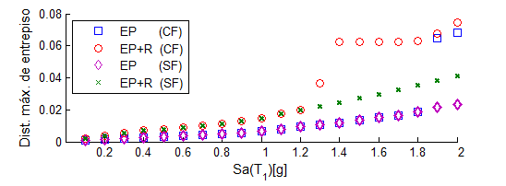
Figura 22. ADI del modelo 4N_MCE ante la secuencia EP2R6(70%), con y sin límite de falla del eslabón

Se observa, en la figura 22, que: los valores de distorsión de ambas modelaciones son idénticos en los niveles de intensidad previos a la falla del eslabón (refiriéndose al modelo en el que sí consideró límite de falla); y que los valores de distorsión del modelo sin falla crecen proporcionalmente al nivel de intensidad. Cómo es de esperarse, a diferencia de los modelos a base de MCE en los que sí se estableció un límite de falla para los eslabones, los resultados del modelo 4N_MCE (SF) no registran valores de distorsión extraordinarios.

Por otro lado, dado que es el eslabón el elemento estructural que absorbe el daño, permitiendo que el resto de la estructura se desempeñe en su intervalo elástico, y conserve su integridad, éste es considerado como un fusible que puede ser cambiado con relativa facilidad. Lo anterior, aunado con las secuencias sísmicas nos muestra la gran virtud de estos sistemas de contraventeos, puesto que al suceder un evento sísmico los eslabones dañados simplemente se remplazarían, y el daño de las subsecuentes réplicas sería menor. Esto se muestra en las figuras 23, en la cual se presentan las curvas histeréticas de los eslabones del modelo 4N_MCE ante la secuencia EP2R3(100%) durante el evento principal y durante la réplica, se observa que durante la acción del evento principal los eslabones de los primeros tres niveles presentan plastificación mas no alcanzan la falla, con esto las propiedades mecánicas de la estructura habrán cambiado por lo que al ocurrir la réplica ésta actuará en una estructura vulnerable haciendo que los eslabones (dañados por el EP) alcancen la falla.

Esto sugiere que si al ocurrir el EP los eslabones dañados se remplazan por otros nuevos se trataría de la misma estructura con las propiedades mecánicas con las que fueron diseñadas, y al ser sometido por la réplica los eslabones remplazados (no dañados) absorberían el daño conservando la integridad de la estructura.

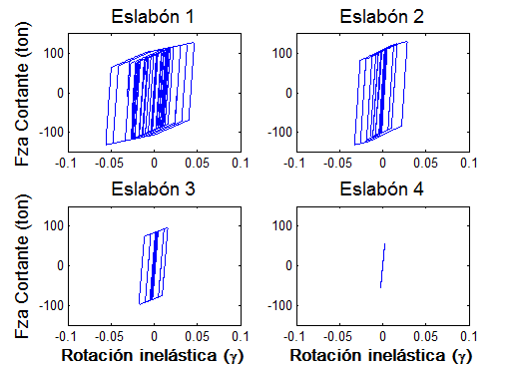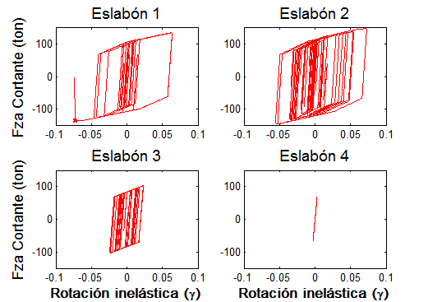
Figura 23. Curvas histeréticas de los eslabones, del modelo 4N_MCE sometido a la secuencia sísmica EP2R3(100%) para una intensidad de 0.8g. a) ante el Evento Principal, b) ante la Réplica

En la figura 24 se indica en el marco la ubicación del eslabón que ha fallado, al someter el modelo a la secuencia EP2R3(100%), y en la figura 25 se muestran las curvas histeréticas de los elementos cercanos a él. Las curvas histéreticas de los elementos fueron trazados en dos etapas: el trazo en color azul corresponde a antes de que el eslabón alcance el criterio de falla, y el trazo en rojo después de que ocurra la falla. Se observa que todos los elementos antes de que ocurra la falla del eslabón se desempeñan en su intervalo elástico, y cuando ocurre la falla éstos entran en su rango inelástico. Con esto se comprueba que a excepción de los eslabones los demás elementos se desempeñan en su rango elástico, en tanto que el eslabón no alcance el criterio de falla.

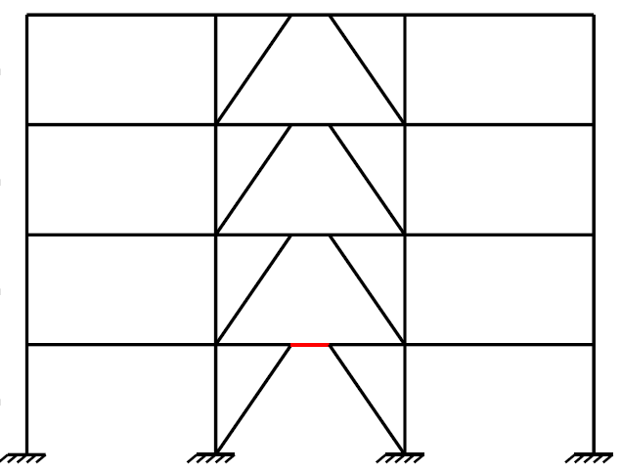
Viga 4
Viga 3
Viga 2
Viga 1
Contraventeo 2
Contraventeo 1
Eslabón 1
Col 1
Col 2
Col 3
Col 4
Figura 24. Señalización del eslabón que ha fallado, del modelo 4N_MCE ante la secuencia EP2R3(100%)

Figura 25. Curvas histeréticas de los elementos vigas y columnas cercanas al Eslabón fallado

Evolulción del daño estructrual con respecto a la intensidad sísmica

El eslabón, el principal elemento de los marcos con sistemas de contraventeos excéntricos, debe diseñarse cuidadosamente ya que es él quién disipa la mayor cantidad de la energía que los sismos le inducen a la estructura.

En las curvas histeréticas de los eslabones obtenidas se ha observado que mientras los eslabones de niveles de entrepiso inferior-medio entran en su estado inelástico los eslabones de niveles de entrepiso superior presentan un comportamiento no lineal escaso o nulo: lo que significa que su participación en la disipación de energía, de la estructura, es pobre. En otras palabras, los eslabones de niveles de entrepiso superior no disipan energía aun cuando los eslabones de niveles de entrepiso inferior ya han presentado numerosos ciclos de histéresis o incluso alcanzan la falla.

Con el propósito de exponer el desempeño de los eslabones a través de los distintos niveles de intensidad, a los que se escalaron las secuencias sísmicas, se presenta la figura 26, la cual muestra la evolución del daño de los eslabones para distintos niveles de intensidad, correspondiente al modelo 4N_MCE sometido a la secuencia EP2R6(70%); los eslabones se han resaltado con diferentes colores de acuerdo al porcentaje de deformación inducida.

Se observa que los eslabones del último entrepiso permanecen (a excepción de los últimos dos niveles de intensidad) en su estado elástico a lo largo de cada nivel de intensidad; además, el eslabón del nivel uno es el primero en fluir seguido por el nivel dos y, posteriormente, el tres; y que la plastificación de los eslabones decrece al subir de nivel; es decir, la plastificación del eslabón de un determinado nivel es menor que la plastificación del nivel anterior a él (al menos para esta secuencia sísmica). Esto último es debido a que la rotación plástica en los eslabones tiende a disminuir en los niveles superiores y decrece conforme se incrementa el periodo de los marcos.

Como se ha mencionado, los eslabones en los edificios con sistemas de contraventeos excéntricos son los encargados de disipar la energía inducida a la estructura, por lo que es necesario que estos trabajen de manera eficiente: es deseable que todos los eslabones de la estructura contribuyan en la liberación de la energía. Con la finalidad de que los eslabones de los niveles superiores sean los primeros en ingresar en su comportamiento inelástico antes que los eslabones de niveles inferiores la AISC (2010) recomienda diseñar los eslabones de los primeros niveles de manera conservativa, incrementando el esfuerzo de dichos eslabones en un 10%.

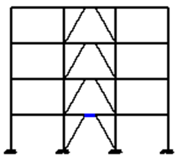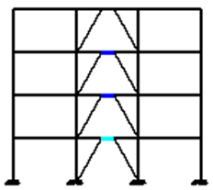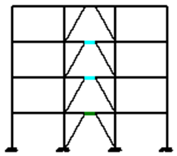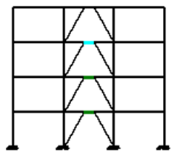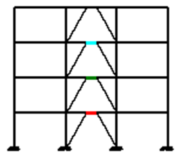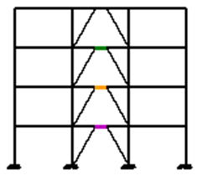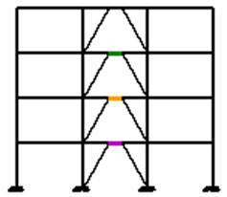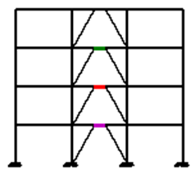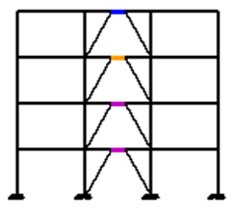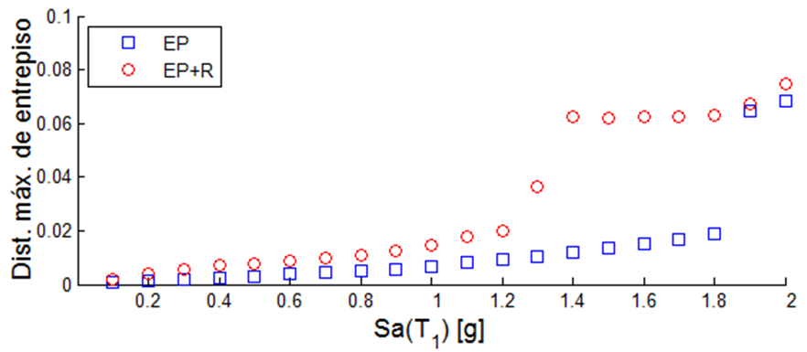
<20% 21-40% 41-60% 61-80% 81-99% Falla
a) Sa=0.4g b) Sa=0.6g c) Sa=0.8g
d) Sa=1.0g e) Sa=1.2g f) Sa=1.3g
g) Sa=1.4g h) Sa=1.6g i) Sa=1.9g

Figura 26. Evolución del año del modelo 4N_MCE sometido a la secuencia EP2R6(70%)

CONCLUSIONES

Se estudió el comportamiento sísmico de edificios de acero a base de contraventeos excéntricos diseñados con base en el RCDF. La investigación consideró el efecto de réplica, utilizando registros sísmicos que constan de evento principal más una réplica, dichos registros son característicos de la zona del valle de la Ciudad de México; además, con el propósito de medir la influencia de la intensidad de la réplica se emplearon tres conjuntos de secuencias sísmicas: con réplicas escaladas al 100%, 70% y 35% de la velocidad máxima del registro de la SCT del 19 de septiembre de 1985. El desempeño de los modelos estructurales se evaluó llevando a cabo análisis dinámicos incrementales.

Con los resultados obtenidos se concluye que las réplicas sí influyen en la respuesta de la estructura. Las demandas de distorsión máxima se incrementaron notoriamente por los conjuntos con réplicas escaladas a velocidades del 100% y 70%, no así, para el conjunto con velocidades del 35% con los cuales la respuesta máxima quedo regida por el evento principal.

Los eslabones absorbieron el daño estructural inducido por el evento sísmico, permitiendo que el resto de los elementos estructurales se desempeñaran en su intervalo de comportamiento elástico, hasta antes de que éstos alcanzaran el criterio de falla. Conocer de antemano la localización de los elementos dañados dentro de una estructura es de gran utilidad pues estos pueden ser remplazados con relativa rapidez.

Finalmente, la gran ventaja de los eslabones es que permiten disipar una gran cantidad de energía, pero con intensidades altas pueden fallar por pandeo local, por lo que es de gran importancia diseñarlas de manera adecuada.

AGRADECIMIENTOS

Este trabajo se desarrolló con el apoyo económico brindado por El Consejo Nacional de Ciencia y Tecnología CONACYT, a través del Proyecto CB-2011-01-167419 y la Beca otorgada al primer autor. Se agradece el apoyo de la Universidad Autónoma de Sinaloa dentro del proyecto PROFAPI 2015.

BIBLIOGRAFÍA

AISC (2010) Seismic Provisions for Structural Steel Buildings, ANSI/AISC 341-10, June 22, American institute of Steel Construction, Chicago, IL.
Díaz González Mauro Alexis, (2006), “Confiabilidad sísmica de edificios de acero diseñados con el RCDF-2004”. Tesis de Maestría, UNAM (D.F., México), Facultad de Ingeniería, Universidad Autónoma de México.
Engelhardt M.D., y Popov E, (1988), “Seismic Eccentrically Braced Frames”, Journal of Constructional Steel Research, 10, pp. 321-354.
González Cuevas Erick Jafet, (2012), “Estimación de desplazamientos en edificios ubicados en terreno blando”, Tesis de Maestría, UMSN (Morelia, Michoacán) Universidad Michoacana de San Nicolás de Hidalgo.
Gupta A, y Krawinkler H, (1999), "Seismic Demands for Performance Evaluation of Steel Moment Resisting Frame Structures," Technical Report 132, The John A. Blume Earthquake Engineering Research Center, Department of Civil Engineering, Stanford University, Stanford, CA.
Maldonado Aguilera, I.A. (2006), “Evaluación de la respuesta de estructuras existentes sujetas a secuencias sísmicas”, Tesis de Licenciatura, Universidad Michoacana de San Nicolás de Hidalgo; 103 pp., México.
Malley J.O., y Popov E.P., (1983). “Design Considerations for Shear Links in Eccentrically Braced Frames”, UCB/EERC-83/24, University of California, Berkeley, California, November, 126 pp.
Marín López Marco Vinicio, (2013), “Efecto del Comportamiento Histerético en la Respuesta Sísmica de Edificios de Concreto Cimentados en Terreno Blando” Tesis de Licenciatura, Universidad Michoacana de San Nicolás de Hidalgo.
Meli R y Avila JA., (1989), “The Mexico earthquake of September 19, 1985—analysis of building response”. Earthquake Spectra 1989;5(1):1–18. DOI: https://doi.org/10.1193/1.1585506
McKenna F, Fenves G. L., Scott M.H. y Jeremic, B., (2000). Open system for Earthquake Engineering Simulation (OpenSees). Pacific Earthquake Engineering Research Center, University of California, Berkeley.
Murat Dicleli, M.ASCE, y Anshu Mehta, (2007), “Efficient Energy Dissipating Steel-Braced Frame to Resist Seismic Loads”, Journal of Structural Engineering, Vol. 133 No. 7;969-981. DOI: https://doi.org/10.1061/(ASCE)0733-9445(2007)133:7(969)
Okazaki T, Arce G, Ryu H-C, y Engelhardt M.D., (2005), "Experimental study of local buckling, overstrength, and fracture of links in eccentrically braced frames." Journal of Structural Engineering, 131(10), 1526-35. DOI: 10.1061/(ASCE)0733-9445(2005)131:10(1526)
Popov E.P., Engelhardt M.D. y Ricles J.M. (1989), “Eccentrically Braced Frames: U.S. Practice”, Engineering Journal, AISC, Vol. 26, No. 2, 2nd Quarter, pp. 66-80, Chicago, IL.
Ramadan T, y Ghobarah A., (1995), “Analytical Model For Shear-Link Behavior”, Journal of Structural Engineering, ASCE, 121(11) 1574-1580. DOI: https://doi.org/10.1061/(ASCE)0733-9445(1995)121:11(1574)
Richards P.W., (2004), "Cyclic stability and capacity design of steel eccentrically braced frames." Ph.D. dissertation, Dept. of Structural Engineering, Univ. of California, San Diego, La Jolla, CA.
Ricles, J.M., (1985), “Cyclic behavior of composite floor systems in eccentrically braced frames”. Sixth U.S.-Japan Joint Tchnical Coordinating Committee Meeting. Maui, Hawaii.
Rosenblueth E, y Meli R, (1986), “The 1985 Mexico earthquake: causes and effects in Mexico City”, Concrete International, ACI, 8 (5): 23-34.
Ruiz-García J, y Miranda E, (2008b), “Probabilistic seismic assessment of residual drift demands in existing buildings,” Proceedings of the 14th World Conference on Earthquake Engineering, Beijing, China. Paper 05-01-0309.
SEAOC (Structural Engineers Association of California), (1985). Tentative Lateral Force Requirements. Seismology Committee, Sacramento/SanFrancisco/Los Angeles, California.
Vamvatsikos D, Cornell C.A., (2002), “Incremental dynamic analysis”. Earthq Eng. Struct Dynam 2002;31(3):491-514. DOI: 10.1002/eqe.141
Yeo G.L., (2005), “Stochastic characterization and decision bases under time-dependent aftershock risk in performance-based earthquake engineering”, PhD. Thesis, Dept. of Civil and Environmental Engineering, Stanford University, Stanford, CA. http://purl.stanford.edu/gz051hn9975

Estudiante de Doctorado Facultad de Ingeniería Culiacán, Universidad Autónoma de Sinaloa, Calzada de las Américas y Blvd. Universitarios, C.P. 80040, Culiacán, Sinaloa. edgar_corvi@hotmail.com
Profesor Facultad de Ingeniería Culiacán, Universidad Autónoma de Sinaloa, Calzada de las Américas y Blvd. Universitarios, C.P. 80040, Culiacán, Sinaloa. eden_bmseg@hotmail.com, reyes@uas.edu.mx
Profesor. Universidad Michoacana de San Nicolás de Hidalgo. Av. Francisco J. Mújica S/N, Morelia 58000, jruizgar@stanfordalumni.org

